（別添３）

共同募金助成事業

助成表示マニュアル

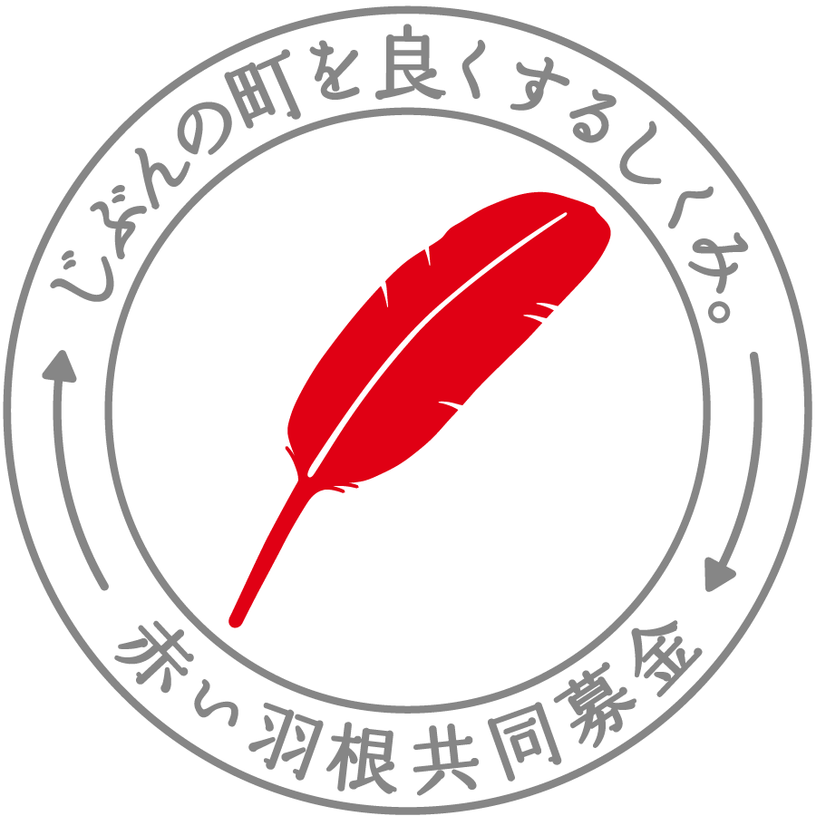

社会福祉法人　青森県共同募金会



～はじめに～

赤い羽根共同募金運動は、地域の方々のご協力によって支えられています。

募金をしていただける方をはじめ、町内会や自治会、学校の生徒会の皆様が、ボランティアとして募金にご協力いただいています。しかし、「赤い羽根募金は、実際にどこに役立っているの？」という声があることも事実です。

そのため、助成を受けた施設・団体には、助成事業の実施にあたり、助成を受けていることを表示するとともに、寄付者や地域の方々に対して、使いみちを周知していただくことが求められます。

つきましては、次のとおり「赤い羽根ステッカー」等を活用した助成表示を行い、共同募金の使いみちを周知いただきますようお願いします。

１．助成の表示について

助成事業の実施にあたっては、「赤い羽根共同募金」の助成を受けたことがわかるように、「助成の表示」を行っていただきます。

募 金 を あ り が と う

①助成事業を実施する際に、「赤い羽根共同

募金」のロゴマークを使用していただき

ます。また、助成により購入した備品に、

「赤い羽根共同募金ステッカー」を貼って

いただきます。

赤い羽根共同募金ステッカー

②赤い羽根共同募金の助成を受けていることを文字で表記していただきます。

　表記については、共同募金ロゴマークと、「赤い羽根共同募金助成事業」の文字を併せて記載いただきます。

【表示例】



赤い羽根共同募金助成事業

２．助成表示および使いみちの周知の例示

①ホームページにおける表示

ホームページに、「赤い羽根共同募金助成事業」と掲載し、具体的な事業名や事業の写真を掲載する等、共同募金助成による事業であることをお知らせいただきます。

〔ホームページ掲載例〕

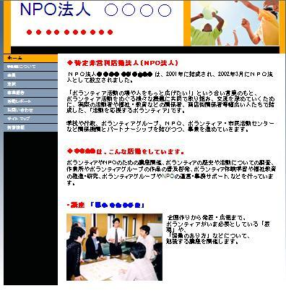



助成事業の紹介

赤い羽根共同募金助成事業



●●●●●●●●●●●

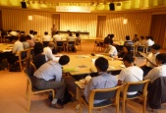

②助成事業の案内・看板・成果物における表示

○助成事業の案内通知や、看板・成果物に、助成事業であることがわかるように、「赤い羽根共同募金」の助成を受けていることを表示していただきます。

　〔助成事業の案内通知の表示例〕

赤い羽根共同募金助成事業

○○相談会のお知らせ

・・・・・・・・・・

・・・・・・・・・・

・・・・・・・・・・

・・・・・・・・・・

●●●●●●●●



　〔看板の表示例〕



赤い羽根共同募金助成事業

第○回　ふれあい交流会

主催：○○○会

　〔成果物の表示例〕



本報告書は、赤い羽根共同募金の助成を受けて作成しました。

活

報

動

告

③機材・物品への表示

○共同募金の助成を受けて、機材や物品を購入した場合は、その目立つ場所に、「赤い羽根共同募金ステッカー」を貼っていただきます。（ステッカーが足りない場合は、本会までご連絡ください）

C:\Documents and Settings\今井貴志\Local Settings\Temporary Internet Files\Content.IE5\OHG28K7G\MC900428955[1].wmf





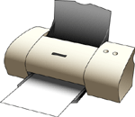



C:\Documents and Settings\今井貴志\Local Settings\Temporary Internet Files\Content.IE5\O0OTUD9E\MC900429003[1].wmf

○大型物品（除雪機等）を整備する場合は、可能な範囲で「赤い羽根共同募金助成」と表示いただきます。

　大きさに指定はありませんが、目立つ大きさで見やすいように表示いただきます。

・字体・・・・・業者に依頼する場合：丸ミンオールド字体

自作する場合：ＭＳＰゴシック体

　・記入内容・・・赤い羽根共同募金助成備品

〔表示の例〕

赤い羽根共同募金助成備品

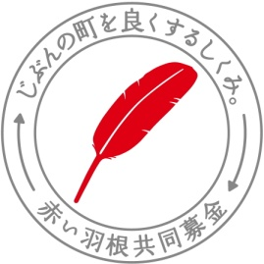

○助成により車両を整備する場合は、「赤い羽根共同募金助成車両」の表示およびマークを、車両の左右の面に、塗装あるいはカッティングシートで表示いただきます。

大きさに指定はありませんが、目立つ大きさで見やすいように表示いただきます。

・字体・・・・業者に依頼する場合：丸ミンオールド字体

自作する場合：ＭＳＰゴシック体

　・文字・・・・「赤い羽根共同募金助成車両」

〔表示例〕



赤い羽根共同募金助成車両

○備品にステッカーを直接貼ることができない場合や、人目につかない場所に備品がある場合は、表示を人目につく場所に設置し、地域の方々の目に留まるようにしていただきます。

大きさに指定はありませんが、目立つ大きさで見やすいように表示してください。

・文字・・・・ＭＳＰゴシック体

　・文字・・・・「赤い羽根共同募金助成事業」

〔表示例〕



赤い羽根共同募金助成事業

事業名　　　○○○

事業年度　　平成○○年度

(法人名・事業所名)



３．ロゴ等データ

表示に必要なロゴデータについては、青森県共同募金会までご連絡ください。



赤い羽根基本形　　　　　　　　　　　 基本ロゴ

　　　　　　　　　　　　　　　 （日本語＋日本語）

F:\400 赤い羽根・ロゴ\赤い羽根共同募金（文字タイプ）.jpg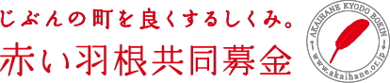

　「赤い羽根共同募金」ロゴ　　　　　　　　　じぶんの町を良くするしくみ＋

　　　　　　　　　　　　　　　　　　　　　　赤い羽根共同募金＋基本ロゴ



問い合わせ先

社会福祉法人青森県共同募金会

担当：棟方　正大

青森市中央3丁目20-30県民福祉プラザ４階

TEL：017-722-2169/FAX:017-722-2160

E-mail：munakata.aokyoubo@dune.ocn.ne.jp